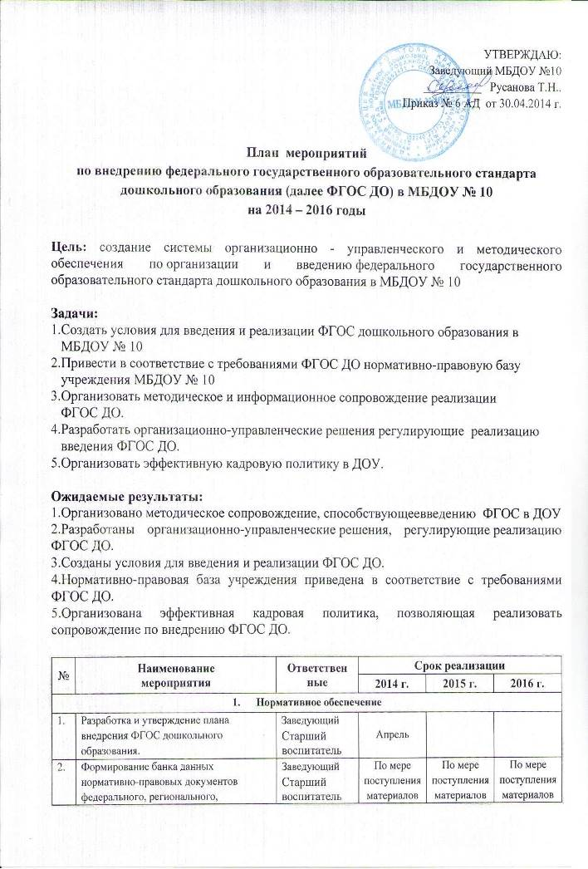

|  |  |  |  |  |  |  |  |  |  |  |  |  |  |  |  |  |  |  |  |  |  |  |  |  |  |  |  |  |  |  |  |  |  |  |  |  |  |  |  |  |  |  |  |  |  |  |  |  |  |  |  |  |  |  |  |  |  |  |  |  |  |  |  |  |  |  |  |  |  |  |  |  |  |  |  |  |  |  |  |  |  |  |  |  |  |  |  |  |  |  |  |  |  |  |  |  |  |  |  |  |  |  |  |  |  |  |  |  |  |  |  |  |  |  |  |  |  |  |  |  |  |  |  |  |  |  |  |  |  |  |  |  |  |  |  |  |  |  |  |  |  |  |  |  |  |  |  |  |  |  |  |  |  |  |  |  |  |  |  |  |  |  |  |  |  |  |  |  |  |  |  |  |  |  |  |  |  |  |  |  |  |  |  |  |  |  |  |  |  |  |  |  |  |  |  |  |  |  |  |  |  |  |  |  |  |  |  |  |  |  |  |  |  |  |  |  |  |  |  |  |  |  |  |  |  |  |  |  |  |  |  |  |  |  |  |  |  |  |  |  |  |  |  |  |  |  |  |  |  |  |  |  |  |  |  |  |  |  |  |  |  |  |  |  |  |  |  |  |  |  |  |  |  |  |  |  |  |  |  |  |  |  |  |  |  |  |  |  |  |  |  |  |  |  |  |  |  |  |  |  |  |  |  |
| --- | --- | --- | --- | --- | --- | --- | --- | --- | --- | --- | --- | --- | --- | --- | --- | --- | --- | --- | --- | --- | --- | --- | --- | --- | --- | --- | --- | --- | --- | --- | --- | --- | --- | --- | --- | --- | --- | --- | --- | --- | --- | --- | --- | --- | --- | --- | --- | --- | --- | --- | --- | --- | --- | --- | --- | --- | --- | --- | --- | --- | --- | --- | --- | --- | --- | --- | --- | --- | --- | --- | --- | --- | --- | --- | --- | --- | --- | --- | --- | --- | --- | --- | --- | --- | --- | --- | --- | --- | --- | --- | --- | --- | --- | --- | --- | --- | --- | --- | --- | --- | --- | --- | --- | --- | --- | --- | --- | --- | --- | --- | --- | --- | --- | --- | --- | --- | --- | --- | --- | --- | --- | --- | --- | --- | --- | --- | --- | --- | --- | --- | --- | --- | --- | --- | --- | --- | --- | --- | --- | --- | --- | --- | --- | --- | --- | --- | --- | --- | --- | --- | --- | --- | --- | --- | --- | --- | --- | --- | --- | --- | --- | --- | --- | --- | --- | --- | --- | --- | --- | --- | --- | --- | --- | --- | --- | --- | --- | --- | --- | --- | --- | --- | --- | --- | --- | --- | --- | --- | --- | --- | --- | --- | --- | --- | --- | --- | --- | --- | --- | --- | --- | --- | --- | --- | --- | --- | --- | --- | --- | --- | --- | --- | --- | --- | --- | --- | --- | --- | --- | --- | --- | --- | --- | --- | --- | --- | --- | --- | --- | --- | --- | --- | --- | --- | --- | --- | --- | --- | --- | --- | --- | --- | --- | --- | --- | --- | --- | --- | --- | --- | --- | --- | --- | --- | --- | --- | --- | --- | --- | --- | --- | --- | --- | --- | --- | --- | --- | --- | --- | --- | --- | --- | --- | --- | --- | --- | --- | --- | --- | --- | --- | --- | --- | --- | --- | --- | --- | --- | --- | --- | --- | --- | --- | --- | --- | --- | --- | --- | --- | --- | --- | --- | --- |
| |  |  |  |  |  |  | | --- | --- | --- | --- | --- | --- | |  | муниципального уровней, регламентирующих введение и реализацию ФГОС ДО. |  |  |  |  | | 3. | Внесение изменений и дополнений  в Устав ДОУ. | Заведующий |  |  | + | | 4. | Подготовка и корректировка приказов,  локальных актов, регламентирующих введение  ФГОС ДО. | Заведующий  Старший воспитатель | В течение года | В течение года | В течение года | | 5. | Определение  из реестра примерных образовательных программ, обеспечен ность методической литературой, посо- биями, используемыми в образовательном процессе в соответствии с ФГОС ДО. | Заведующий  Старший воспитатель | 2 полугодие | 1 квартал |  | | 6. | Подготовка к проектированию и разработке основной образовательной программы дошкольного образования в соответствии с требованиями ФГОС дошкольного образования. | Старший воспитатель | + | + |  | | 7. | Утверждение основной образовательной программы дошкольного образования в соответствии с требованиями ФГОС  ДО. | Заведующий |  | + | + | | 8. | Приведение должностных инструкций работников ДОУ в соответствие с требованиями ФГОС ДО. | Заведующий  Старший воспитатель |  | + |  | | 9. | Разработка программы развития ДОУ с учетом требований ФГОС ДО. | Заведующий  Творческая группа |  | + |  | | **2.      Организационное обеспечение** | | | | | | | 1. | Создание рабочей группы по подготовке и введению ФГОС ДО. | Заведующий  Старший воспитатель | Апрель |  |  | | 2. | Организация деятельности рабочей группы по введению ФГОС ДО. | Старший воспитатель | + | + | + | | 3. | Изучение опыта работы пилотных площадок ДОУ по введению ФГОС дошкольного образования | Заведующий  Старший воспитатель | + | + | + | | 4. | Изучение администрацией, педагогическим коллективом материалов Министерства образования РФ по введению ФГОС дошкольного образования. | Заведующий  Старший воспитатель | По мере поступления материалов | По мере поступления материалов | По мере поступления материалов | | 5. | Проведение инструктивно-методических совещаний по ознакомлению с нормативно-правовыми документами, регулирующими  введение ФГОС ДО. | Заведующий  Старший воспитатель | По мере поступления нормативно-правовых  документов | | | | + | + | + | | 6. | Рассматривание вопросов по введению и реализации ФГОС ДО на административных совещаниях при заведующем, планерках, семинарах и др. | Заведующий  Старший воспитатель Рабочая группа | не менее 2 | не менее 3 | не менее 3 | | 7. | Организация работы постоянно действующего внутреннего практико-ориентированного семинара , мастер-классов для педагогов по теме «Изучаем и работаем по ФГОС ДО». | Старший воспитатель Рабочая группа | 2 полугодие | В течение года | В течение года | | 8. | Участие педагогов в городских и областных обучающих семинарах , вебинарах по теме «Организация работы по переходу на ФГОС дошкольного образования». | Старший воспитатель | + | + | + | | 9. | Комплектование библиотеки методического кабинета ДОУ в соответствии с ФГОС ДО. | Старший воспитатель | + | + | + | | 10. | Проведение мониторинга готовности учреждения и педагогического коллектива, родителей (законных представителей) к введению ФГОС ДО. | Заведующий  Старший воспитатель | + | + |  | | **3.      Кадровое обеспечение** | | | | | | | 1. | Создание (корректировка) плана-графика повышения квалификации и переподготовки педагогических, руководящих работников и младших воспитателей в связи с введением ФГОС дошкольного образования. | Заведующий  Старший воспитатель | апрель |  |  | | 2. | Реализация плана-графика повышения квалификации и переподготовки педагогов и младших воспитателей по проблеме «Введение ФГОС дошкольного образования». | Заведующий  Старший воспитатель | + | + | + | | 3. | Повышение квалификации педагогических работников через систему внутреннего обучения. | Старший воспитатель | + | + | + | | 4. | Организация проведения аттестации педагогов в соответствии методическими рекомендациями | Старший воспитатель | + | + | + | | 5. | Подготовка годового плана работы учреждения с учетом введения ФГОС ДО. | Старший воспитатель | + | + |  | | 6. | Разработка плана научно-методической работы с ориентацией на проблемы внедрения ФГОС ДО, | Заведующий  Старший воспитатель | + |  |  | | 7 | Составление прогноза обеспечения кадрами ДОУ на  2015 год и на перспективу. | Заведующий  Старший воспитатель | + |  |  | | **4.      Научно-методическое обеспечение** | | | | | | | 1. | Участие в семинаре «Обеспечение образовательного процесса в соответствии с ФГОС» | Заведующий  Старший воспитатель | май |  |  | | 2. | Диагностика образовательных потребностей и профессиональных затруднений педагогов ДОУ  (в свете введения ФГОС ДО). | Старший воспитатель |  | + |  | | 3. | Консультирование педагогов, родителей по проблеме внедрения ФГОС дошкольного образования с целью повышения уровня их компетентности. | Старший воспитатель Рабочая группа | + | + | + | | 4. | Проведение педагогического совета «ФГОС – ориентир развития системы дошкольного образования в РФ» (ознакомление педагогического персонала с проектом ФГОС ДО). | Старший воспитатель | сентябрь |  |  | | 5. | Проведение педагогических часов, тематических консультаций, семинаров-практикумов , круглых столов по актуальным проблемам перехода на ФГОС ДО. | Старший воспитатель | + | + | + | | 6. | Тематическое обсуждение публикаций по ФГОС ДО в научно-методической литературе и периодических изданиях. | Старший воспитатель Рабочая группа | + | + | + | | 7. | Обобщение опыта реализации ФГОС ДО педагогическим коллективом учреждения. | Старший воспитатель |  | + | + | | 8. | Подведение итогов работы по подготовке к введению  ФГОС  за прошедший год на педагогическом совете | Старший воспитатель |  | + | + | | 9. | Отчёт руководителя рабочей группы по организации  работы по переходу на ФГОС дошкольного образования | Руководитель  рабочей  группы |  | Май | Май | | **5.      Информационное обеспечение** | | | | | | | 1. | Размещение на сайте ДОУ информационных материалов о введении ФГОС дошкольного образования | Заведующий  Старший воспитатель | В течение года | В течение года | В течение года | | 2. | Широкое информирование родителей (законных представителей) о подготовке к введению и порядке перехода на ФГОС дошкольного образования через наглядную информацию, сайт, проведение родительских собраний | Педагоги ДОУ  Старший воспитатель | + | + | + | | 3. | Обеспечение публичной отчетности о ходе и результатах введения ФГОС ДО. | Рабочая группа | Май-сентябрь | Май-сентябрь | Май-сентябрь | | **6.      Финансово-экономическое обеспечение** | | | | | | | 1. | Определение объемов расходов на подготовку и переход на ФГОС ДО. | Заведующий | + |  |  | | 2. | Разработка локальных актов (внесение изменений в них), регламентирующих установление заработной платы работников учреждения. | Заведующий | + | + | + | | 3. | Заключение дополнительных соглашений к трудовому договору с педагогическими работниками. | Заведующий |  | + | + | | **7.  Материально-техническое обеспечение** | | | | | | | 1. | Анализ материально-технического обеспечения ДОУ с позиции требований ФГОС ДО. | Заведующий  Старший воспитатель | + |  |  | | 2. | Анализ учебно-методического обеспечения образовательного процесса с позиции требований ФГОС дошкольного образования | Старший воспитатель | + |  |  | | 3. | Обеспечение соответствия предметно-пространственной развивающей среды требованиям ФГОС ДО. | Заведующий  Старший воспитатель |  | + | + | | 4. | Обеспечение соответствия санитарно-гигиенических условий, материально-технического обеспечения требованиям ФГОС ДО. | Заведующий |  | + | + | |